薛城区人民政府
2025年政府信息公开工作年度报告

本年度报告根据《中华人民共和国政府信息公开条例》（国务院令第711号）和《国务院办公厅政府信息与政务公开办公室关于印发<中华人民共和国政府信息公开工作年度报告格式>的通知》（国办公开办函〔2021〕30号）相关要求编制。内容包括总体情况、主动公开政府信息情况、收到和处理政府信息公开申请情况、政府信息公开行政复议和行政诉讼情况、存在的主要问题及改进情况、其他需要报告的事项等六个部分。本年度报告所列数据统计期限自2025年1月1日起至2025年12月31日止。本报告电子版可以从薛城区人民政府门户网站（http://www.xuecheng.gov.cn/zwgk/xxgknb/2025xxgknb/) 下载。如对本报告有任何疑问，请与薛城区人民政府办公室联系（电话：0632-4461066，电子邮箱：xczwgk@zz.shandong.cn）。
一、总体情况
2025年，薛城区人民政府坚持以习近平新时代中国特色社会主义思想为指导，严格执行《中华人民共和国政府信息公开条例》，全面落实国家及省、市关于政务公开工作的决策部署，始终锚定“以公开促落实、以公开促规范、以公开促服务”核心目标，聚焦政策解读、基层政务公开及重点领域公开，深化内容、规范程序、拓宽渠道，切实以政务公开赋能监督监管、提升政府公信力和执行力。同时，统筹推进政务公开与安全保密工作协同发展，积极探索已公开信息归档管理模式，实现公开信息可查、可溯、可管，为政务公开工作规范化、制度化发展奠定坚实基础，工作取得阶段性成效。
（一）主动公开情况
按照《中华人民共和国政府信息公开条例》要求，聚焦法定主动公开内容，深化重点领域政府信息主动公开，全区各级各部门通过薛城区人民政府网站发布各类信息8000余条，其中本年新制发并公开行政规范性文件1件，公开区政府、区政府办公室制发文件9件，部门文件3件，配套主要负责人、图文、动漫视频等形式的解读材料18条；编制政府公报2期；主动公开区政府全体会议、常务会议、专题会议等信息75条；邀请利益相关方、公众代表列席常务会议3次；组织政府开放活动23场。

（二）依申请公开情况
薛城区在承接并处理人民群众向薛城区人民政府提出的政府信息公开申请的工作流程中，引入法律顾问参与依申请公开答复合法性审查等工作，完善政府信息公开联合会商机制，依申请公开质效得到全面提升。2025年，全区新收政府信息公开申请205件，结转上年4件，结转下年4件，接收申请数量较2024年同比增长72.3%（增加86件），依申请受理数量增长较多的部门集中在市场监管和住建领域。截至目前，所有依申请事项均按时答复，有效保障了人民群众的知情权、参与权、表达权、监督权。
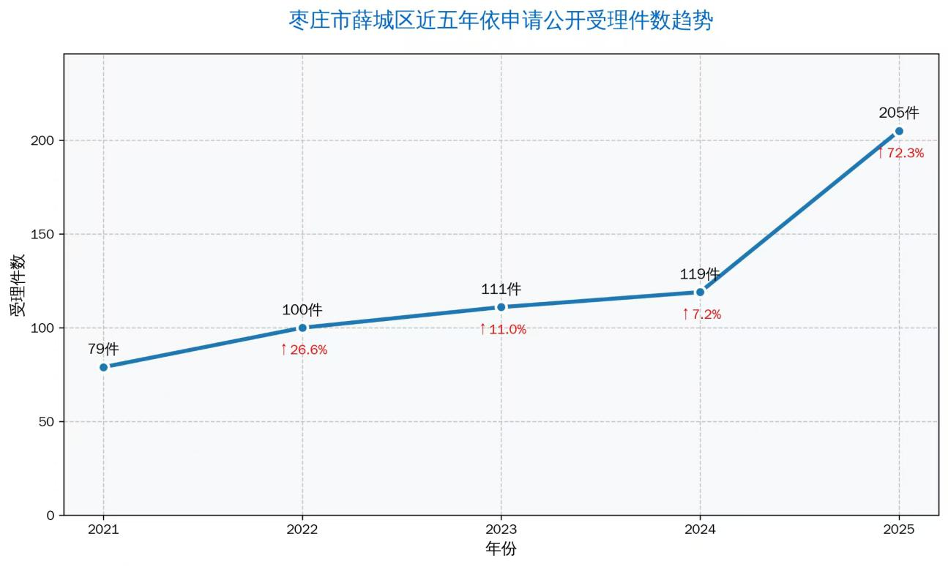
（三）政府信息管理
严格按照《中华人民共和国政府信息公开条例》，完善信息公开全流程管理制度，明确信息采集、审核、发布、归档等各环节标准规范。建立“领导牵头、上下联动、全员参与”的工作机制，将政务公开纳入重要议事日程，细化各部门职责分工，形成权责清晰、协同高效的工作格局。同步健全规范性文件监督管理机制，全面落实文件有效期制度，确保公开信息合法合规。创新建立已公开信息归档管理机制，积极探索“可查、可溯、可管”的长效管理模式，定期开展已公开信息梳理更新工作，自试点工作启动以来，累计梳理法定主动公开信息26000余条，清理信息10000余条，归档管理3800余条，通过动态化清理归档，切实保障公开信息的时效性与准确性。
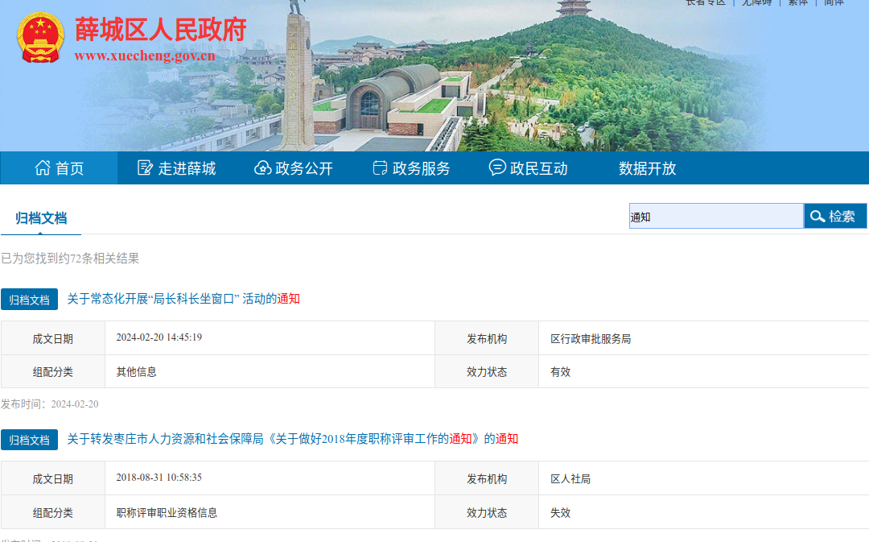
（四）政府信息公开平台建设
为全面规范薛城区政府门户网站和政务新媒体建设管理，薛城区聚焦集约化、便民化目标，优化政府门户网站栏目设置，新增历史信息归档检索模块，实现政策文件、重点领域信息等内容精准展示。整合政务新媒体矩阵资源，统一发布口径与更新频率，构建“网站＋新媒体”双公开渠道。深化“政务公开＋文旅”融合创新，依托铁道游击队旅游景区，新建成铁道游击队政务公开专区，推动政务公开专区向景区延伸。
（五）监督保障
持续加强全区政务公开工作的业务培训和指导，围绕政策解读、依申请公开办理等开展专题培训2次；继续将政务公开相关工作纳入全区高质量发展综合绩效考核，对区直各部门工作效能进行无感检测。
二、主动公开政府信息情况
第二十条第（一）项
信息内容 | 本年制发件数 | 本年废止件数 | 现行有效件数
规章 | 0 | 0 | 0
行政规范性文件 | 1 | 0 | 10
第二十条第（五）项
信息内容 | 本年处理决定数量
行政许可 | 19590
第二十条第（六）项
信息内容 | 本年处理决定数量
行政处罚 | 4977
行政强制 | 535
第二十条第（八）项
信息内容 | 本年收费金额（单位：万元）
行政事业性收费 | 3172.62

三、行政机关收到和处理政府信息公开申请情况
（本列数据的勾稽关系为：第一项加第二项之和，  等于第三项加第四项之和） |  |  | 申请人情况
 |  |  | 自然人 | 法人或其他组织 |  |  |  |  | 总计
 |  |  | 自然人 | 商业企业 | 科研机构 | 社会公益组织 | 法律服务机构 | 其他 | 总计
一、本年新收政府信息公开申请数量 |  |  | 202 | 3 | 0 | 0 | 0 | 0 | 205
二、上年结转政府信息公开申请数量 |  |  | 4 | 0 | 0 | 0 | 0 | 0 | 4
三、本年度办理结果 | （一）予以公开 |  | 30 | 1 | 0 | 0 | 0 | 0 | 31
三、本年度办理结果 | （二）部分公开（区分处理的，只计这一情形，不计其他情形） |  | 88 | 1 | 0 | 0 | 0 | 0 | 89
三、本年度办理结果 | （三）不予公开 | 1.属于国家秘密 | 0 | 0 | 0 | 0 | 0 | 0 | 0
三、本年度办理结果 | （三）不予公开 | 2.其他法律行政法规禁止公开 | 0 | 0 | 0 | 0 | 0 | 0 | 0
三、本年度办理结果 | （三）不予公开 | 3.危及“三安全一稳定” | 0 | 0 | 0 | 0 | 0 | 0 | 0
三、本年度办理结果 | （三）不予公开 | 4.保护第三方合法权益 | 3 | 0 | 0 | 0 | 0 | 0 | 3
三、本年度办理结果 | （三）不予公开 | 5.属于三类内部事务信息 | 2 | 0 | 0 | 0 | 0 | 0 | 2
三、本年度办理结果 | （三）不予公开 | 6.属于四类过程性信息 | 6 | 0 | 0 | 0 | 0 | 0 | 6
三、本年度办理结果 | （三）不予公开 | 7.属于行政执法案卷 | 14 | 0 | 0 | 0 | 0 | 0 | 14
三、本年度办理结果 | （三）不予公开 | 8.属于行政查询事项 | 1 | 0 | 0 | 0 | 0 | 0 | 1
三、本年度办理结果 | （四）无法提供 | 1.本机关不掌握相关政府信息 | 38 | 1 | 0 | 0 | 0 | 0 | 39
三、本年度办理结果 | （四）无法提供 | 2.没有现成信息需要另行制作 | 2 | 0 | 0 | 0 | 0 | 0 | 2
三、本年度办理结果 | （四）无法提供 | 3.补正后申请内容仍不明确 | 0 | 0 | 0 | 0 | 0 | 0 | 0
三、本年度办理结果 | （五）不予处理 | 1.信访举报投诉类申请 | 3 | 0 | 0 | 0 | 0 | 0 | 3
三、本年度办理结果 | （五）不予处理 | 2.重复申请 | 6 | 0 | 0 | 0 | 0 | 0 | 6
三、本年度办理结果 | （五）不予处理 | 3.要求提供公开出版物 | 0 | 0 | 0 | 0 | 0 | 0 | 0
三、本年度办理结果 | （五）不予处理 | 4.无正当理由大量反复申请 | 1 | 0 | 0 | 0 | 0 | 0 | 1
三、本年度办理结果 | （五）不予处理 | 5.要求行政机关确认或重新  出具已获取信息 | 1 | 0 | 0 | 0 | 0 | 0 | 1
三、本年度办理结果 | （六）其他处理 | 1.申请人无正当理由逾期不补正、行政机关不再处理其政府信息公开申请 | 0 | 0 | 0 | 0 | 0 | 0 | 0
三、本年度办理结果 | （六）其他处理 | 2.申请人逾期未按收费通知要求缴纳费用、行政机关不再处理其政府信息公开申请 | 0 | 0 | 0 | 0 | 0 | 0 | 0
三、本年度办理结果 | （六）其他处理 | 3.其他 | 7 | 0 | 0 | 0 | 0 | 0 | 7
三、本年度办理结果 | （七）总计 |  | 202 | 3 | 0 | 0 | 0 | 0 | 205
四、结转下年度继续办理 |  |  | 4 | 0 | 0 | 0 | 0 | 0 | 4

四、因政府信息公开工作被申请行政复议、提起行政诉讼情况
行政复议 |  |  |  |  | 行政诉讼
结果  维持 | 结果纠正 | 其他结果 | 尚未  审结 | 总  计 | 未经复议直接起诉 |  |  |  |  | 复议后起诉
 |  |  |  |  | 结果维持 | 结果纠正 | 其他  结果 | 尚未  审结 | 总计 | 结果维持 | 结果  纠正 | 其他  结果 | 尚未审结 | 总计
10 | 4 | 4 | 3 | 21 | 0 | 0 | 0 | 0 | 0 | 1 | 1 | 0 | 0 | 2
五、存在的主要问题及改进情况
存在的主要问题：一是主动公开工作还需进一步规范，政策集成发布和主题场景应用方面还需要进一步加强；二是依申请公开转主动公开机制有待完善；三是公开队伍建设有待加强。
针对以上问题，将重点采取以下措施改进：一是进一步优化主动公开机制，抓好主动公开事项目录编制，确保法定公开事项规范主动公开。对标省、市级政策文件库，升级薛城区政策文件库，准确标注文件有效性，做好数据同源管理和历史沿革信息的关联；二是定期研判，在巩固当前政务公开工作经验成效的基础上，学习借鉴政务公开工作的先进经验做法，大力推动申请较为集中的信息向主动公开转化；三是强化基层政务公开队伍建设，建立“常态化培训+一对一指导”机制，开展案例教学和业务实操培训，评选优秀公开案例，以点带面提升全区政务公开规范化水平。
六、其他需要报告的事项
（一）本行政机关收取信息处理费情况。本年度政府信息公开申请未达到《政府信息公开信息处理费管理办法》（国办函〔2020〕109号）所规定的信息处理费收费标准，故未收取信息处理费。
（二）落实上级年度政务公开工作要点情况。薛城区深入贯彻落实《中华人民共和国政府信息公开条例》，锚定“公开为常态、不公开为例外”原则，扎实推进主动公开提质增效，深化细化政策解读靶向性，常态化开展业务培训，切实提升工作人员公开意识与服务意识。聚焦财政预决算、社会救助、食品药品监管、稳岗就业、养老服务等重点领域，精准发力推动信息公开走深走实。
（三）人大代表建议和政协提案办理情况。在薛城区政府门户网站“建议提案办理”专题中，集中发布了本级人民政府2025年度人大代表建议和政协提案办理情况。
（四）本行政机关政务公开工作创新情况。2025年，薛城区政务公开创新工作亮点纷呈，我区人社、医保、农业农村等领域3篇典型经验在省级公众号、省政府网站“政务公开看山东”专栏刊发；被省政府办公厅确定为已公开信息管理规范化试点单位，探索已公开信息归档管理模式相关做法被《山东通讯》收录推广；高标准完成1个区级、7个镇街政务公开专区的升级改造，创新打造铁道游击队景区特色政务公开专区，推动政务公开阵地向文旅场景延伸，实现政务服务与民生需求深度融合。

